Совет родителям
Акцентируйте внимание детей на ответственном поведении, необходимости и важности отвечать за свои действия. Показывайте также положительный результат от стремлений исправить свои ошибки, показывайте возможность исправления сделанного.
Дети должны знать «цену денег», уметь ими распоряжаться и планировать бюджет. И самое главное – демонстрируйте детям собственный положительный пример. Ведь чему бы вы их не учили, поступать они будут так же, как вы.

ПОМНИТЕ:

ЧЕМ БОЛЬШЕ ВЫ ЗНАЕТЕ
О СВОИХ ПРАВАХ И ОБЯЗАННОСТЯХ,
ТЕМ МЕНЬШЕ БУДЕТ ВЕРОЯТНОСТЬ ВАШЕГО ПОПАДАНИЯ
В СЛОЖНУЮ ЖИЗНЕННУЮ СИТУАЦИЮ.

Лангепасское городское муниципальное
автономное учреждение
дополнительного образования
Спортивная школа «Академия спорта»

Ответственность родителей
(законных представителей) за противоправные действия своих несовершеннолетних детей
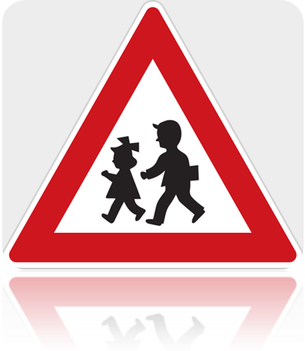

г. Лангепас 2023 г.
В силу ст. 63 Семейного кодекса РФ родители имеют право и обязаны воспитывать своих детей.
Родители несут ответственность за воспитание и развитие своих детей. Они обязаны заботиться о здоровье, физическом, психическом, духовном и нравственном развитии своих детей.
За осуществление родительских прав в ущерб правам и интересам детей, родители несут ответственность в установленном законом порядке. Отсутствие надлежащего родительского контроля и должного воспитания нередко становится следствием совершения несовершеннолетним правонарушения.
При наличии причинной связи между совершенным несовершеннолетним противоправным поведением и отсутствием надлежащего родительского надзора родители могут быть привлечены к административной ответственности по ч. 1 ст.5.35 КоАП РФ в виде предупреждения или штрафа в размере от 100 до 500 руб.
В соответствии с ч. 1 ст.2.3 КоАП РФ, административной ответственности подлежит лицо, достигшее к моменту совершения административного правонарушения 16 лет.
Согласно ст. 20.21 КоАП РФ появление несовершеннолетнего, достигшего 16 летнего возраста в общественном месте в состоянии опьянения влечет наложение админист-го штрафа в размере от 100 до 500 руб.
За нахождение в состоянии опьянения несовершеннолетних в возрасте до 16 лет, либо потребление (распитие) ими алкогольной продукции, либо потребление ими наркотических средств или психотропных веществ, родители (законные представители) несовершеннолетнего в соответствии со ст. 20.22 КоАП РФ могут быть подвергнуты административному наказанию в размере от 1500 до 2000 руб.
Вовлечение родителями или иными законными представителями несовершеннолетнего в употребление алкогольной и спиртосодержащей продукции, новых потенциально опасных психоактивных веществ или одурманивающих веществ в соответствии с ч. 2 ст.6.10 КоАП РФ влечет наложение на родителей (законных представителей) административного штрафа в размере от 4000 до 5000 руб.
Согласно ст. 1074 Гражданского кодекса РФ несовершеннолетний в возрасте от 14 до 18 лет самостоятельно несет ответственность за причиненный вред на общих основаниях. В случае, отсутствия у него доходов или иного имущества, достаточных для возмещения вреда, вред должен быть возмещен полностью или в недостающей части его родителями (законными представителями), если они не докажут, что вред возник не по их вине.
Каждому необходимо знать, что в соответствии с ч. 2 ст. 18 от 11 июня 2010 г. N 102-оз Закона ХМАО-Югры "Об административных правонарушениях" нахождение ребенка в возрасте до 16 лет в общественных местах без сопровождения родителей не допускается в период времени: с 1 октября по 31 марта с 22-00 час. до 06-00 час. и с 1 апреля по 30 сентября с 23-00 час. до 06-00 час. местного времени. За нарушение указанных ограничений предусмотрено наказание в виде предупреждения, административного штрафа в размере от 500 до 1000 руб.

